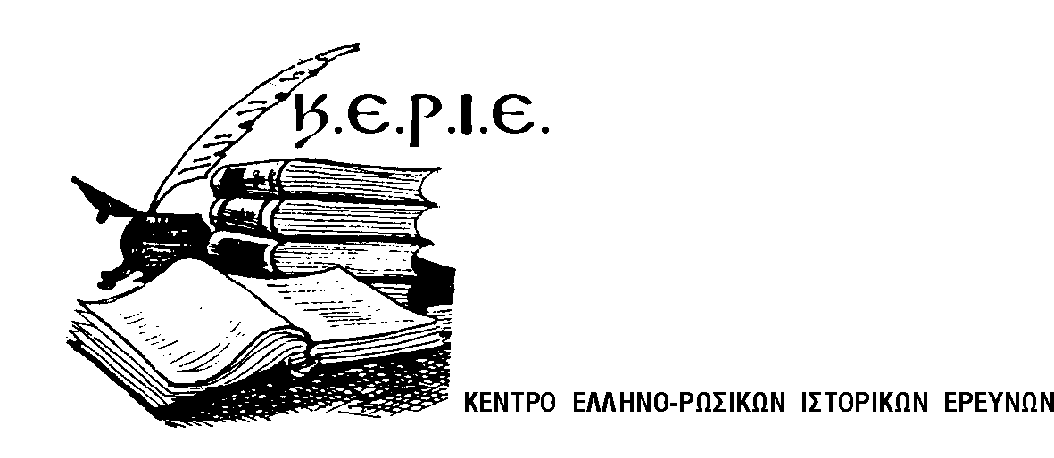
CENTER OF GREEK-RUSSIAN HISTORICAL RESEARCH (CE.HI.R.)
Центр Греко-Российских Исторических Исследований (КЕРИЕ)
Kleissovis 12, Αthens 106 77,
e-mails: info@kerie.org & pnstamou@gmail.com
www.kerie.org

ΔΕΛΤΙΟ ΤΥΠΟΥ
Αθήνα 12 Ιανουαρίου 2019

Χθές κατά το έθιμο κόπηκε η Βασιλόπιτα στη Σχολή Ναυτικών Δοκίμων (ΣΝΔ), σε μια σεμνή και δωρική τελετή που ευλόγησε ο Σεβ. Μητροπολίτης Πειραιά Κύριος Σεραφείμ.
Μετά από σχετική πρόσκληση, η Πρόεδρος του Κέντρου Ελληνο-Ρωσικών Ιστορικών Ερευνών καθηγήτρια Δρ Θ. Μονιούδη –Γαβαλά και ο Γενικός Γραμματέας Δρ. Πάνος Στάμου, παραβρεθήκαμε στην τελετή και είχαμε την τιμή να παραδώσουμε, διά του Διοικητού της ΣΝΔ, στους 5 πρώτους σπουδαστές κάθε τάξεως τα δύο βιβλία της Βιβλιοθήκης ΚΕΡΙΕ, που έχουν ναυτικό ιστορικό περιεχόμενο:
- «Δοκίμια Ναυτικής Ιστορίας Ελλάδας-Ρωσίας 18ος-19ος αιώνας» και
- « Έλληνες ναύαρχοι και στρατηγοί του Ρωσικού Πολεμικού Ναυτικού».
Ευχηθήκαμε Καλή Χρονιά και πρόοδο στις σπουδές των Ναυτικών Δοκίμων και απήλθαμε πλήρεις χαράς, ικανοποιήσεως και της τιμής που μας έκανε το Πολεμικό Ναυτικό να αποδεχθεί τη δωρεά του ΚΕΡΙΕ!
Είχε προηγηθεί τον Δεκέμβριο 2018 επιστολή της προέδρου ΚΕΡΙΕ, που επιδόθηκε από το Γενικό Γραμματέα στον Διοικητή της ΣΝΔ Υποναύαρχο Γ. Πελεκανάκη ΠΝ, με την οποία ενημερώναμε τη Διοίκηση ΣΝΔ ότι το Διοικητικό Συμβούλιο του ΚΕΡΙΕ αποφάσισε να δωρίσει σε αριστεύσαντες Ναυτικούς Δοκίμους τα πιο πάνω βιβλία.
Το ΚΕΡΙΕ στα πλαίσια της λειτουργίας και των σκοπών του συνεχίζει να διανέμει σε Ανώτατα Ιδρύματα και Βιβλιοθήκες τα βιβλία των εκδόσεων του, ώστε να δίνεται η ευκαιρία να ενημερωθεί η επιστημονική κοινότητα, με σημαντικές ιστορικές νέες πληροφορίες, που προσθέτουν οι εκδόσεις μας στο αντίστοιχο Ελληνο-Ρωσικό ιστορικό περιεχόμενο.
Ευχόμαστε Καλή και Δημιουργική Χρονιά σε όλους!

Για το ΔΣ/ΚΕΡΙΕ

Ο Γενικός Γραμματέας
Δρ. Πάνος Στάμου

